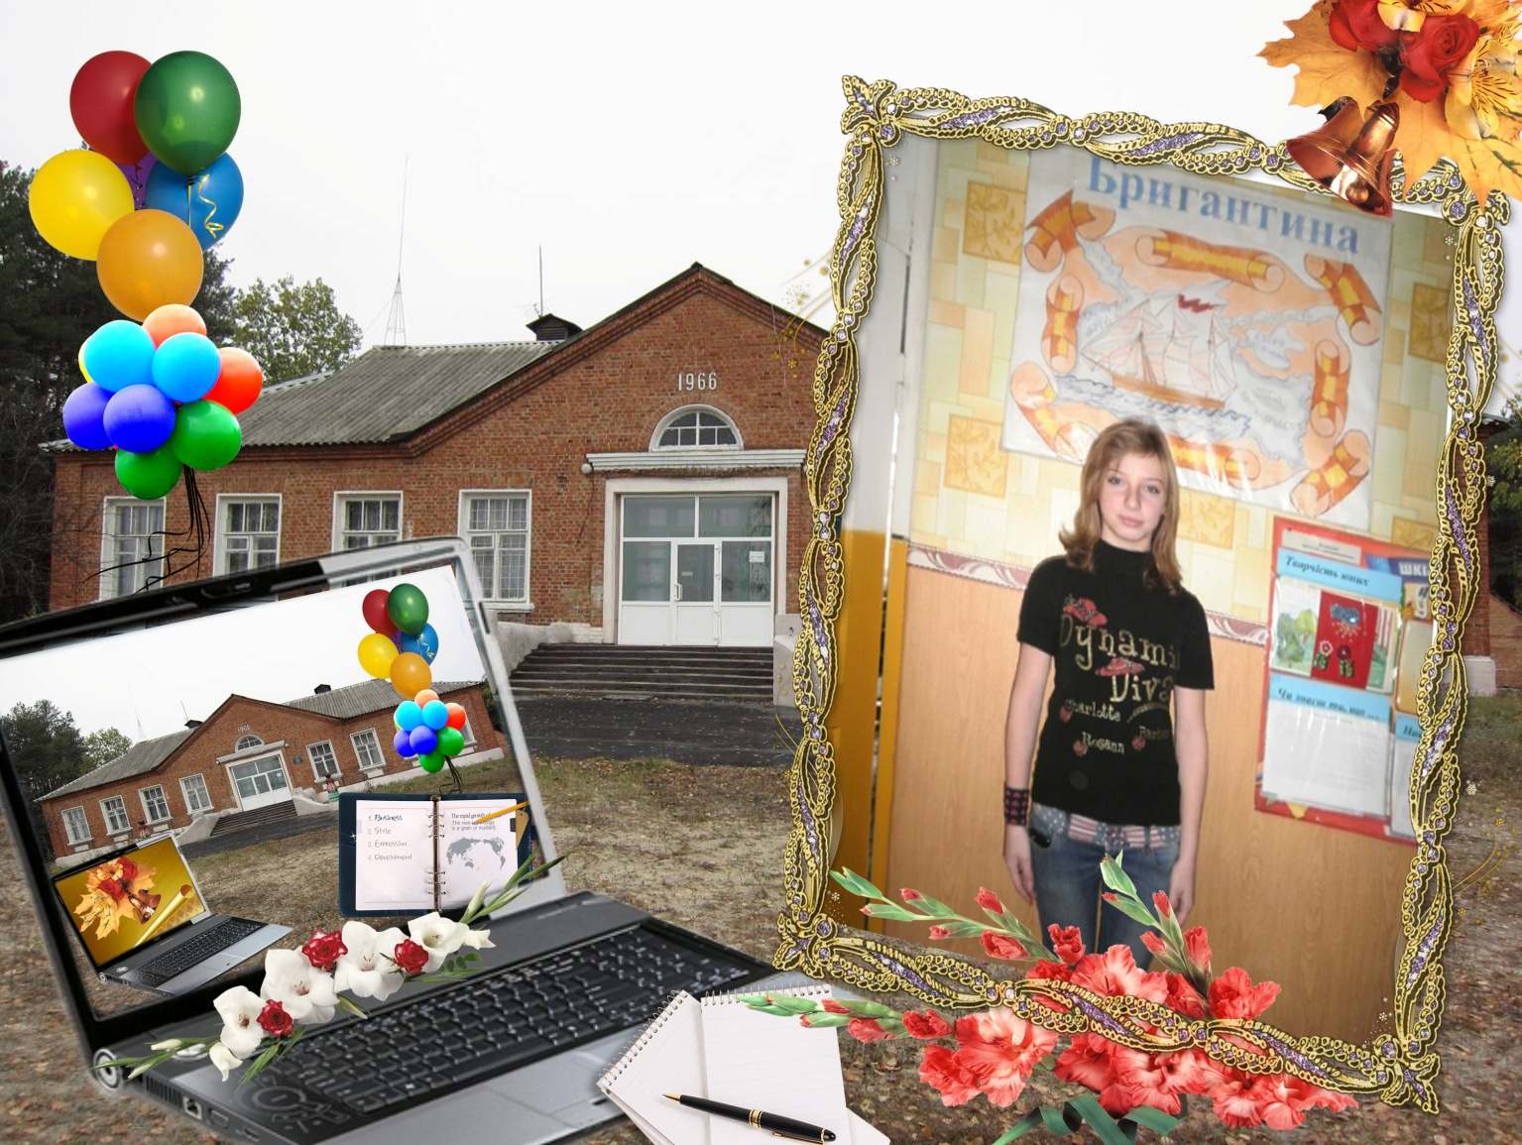

Сироватська Анастасія Костянтинівна
Дата народження: | 08.10.1998
Клас | 11
Навчальний заклад: | Жовтневий НВК
Досягнення в освітній діяльності: | Переможець:  - Лауреат Всеукраїнського конкурсу «Найкращий читач України – 2013» у номінації «Проба пера»  - Районного конкурсу читців «Вічне слово Кобзаря»  ( І місце, 2014 рік)  Учасник:  - ІІ етапу Всеукраїнської олімпіади з української мови та літератури  - Міжнародного математичного конкурсу «Кенгуру».  - Українознавчого конкурсу «Патріот».
Досягнення в творчій діяльності: | - Опрацювала науково-дослідницьку роботу «Особливості хатнього та польового горобців у Вовчанському районі Харківської області»  - Друкувалася у районній газеті «Хлібороб»
Досягнення в лідерській діяльності: | - З 2013 року очолює пост адмірала дитячої республіки «Бригантина»

ТВОРЧЕ РЕЗЮМЕ

"Я - шкільний лідер, і за мною майбутнє"
Я – Сироватська Анастасія,
завзята учасниця усіляких подій.
Весела, розумна,незламна,
майже в усьому я бездоганна.
Приймаю я участь активну,
й завжди це усе – результативно.
Для мене цікаво все те,
що манить, як сонечко золоте.
Пишу вірші, танцюю, співаю,
і про шкільне життя завжди дбаю.
Очолюю шкільну республіку – «Бригантина»,
Я – адмірал, і кожна дитина
Працює на благо школи сумлінно.
Переможниця шкільних олімпіад,
І завжди у мене на новий лад,
Усе, що змінюється з кожним роком,
До цього я завжди йду крок за кроком.
Для мене найкраще –
це благо в родині,
У нашій шкільній республіці – «Бригантині».
Засідання, конкурси, перемоги,
Для мене це радість, солодкая змога:
Зробити іще щось для щастя людей,
Для їхнього блага, безпеки та привілей.
Люблю Батьківщину свою,
Що змінює завжди долю мою.
Україна одна – від Заходу до Сходу.
Ніколи ніхто хай не ділить народу.
Нехай ніхто земель не розтина,
Бо Україна у світі одна.
Друкувала я вірші свої у газетах,
І зовсім це діло було не в монетах.
Та і яка взагалі різниця,
Коли дитяче щастя ллється як з криниці.
Коли ти працюєш заради очей,
Які на тебе дивились багато днів і ночей,
Для мене це найважливіше,
І буду трудитись для щастя жвавіше.

Жовтневий НВК

Матеріали на

районний конкурс на кращого лідера

учнівського самоврядування

"Я - шкільний лідер, і за мною майбутнє"

– старанна
- ич,яка
– рішуча
– охайна
– відповідальна
– абсолютний лідер
– товариська
– серйозна
– м’яка
– креативна

– альтруїстична

.

– активна

– наполеглива

- авангардна

– скромна

– турботлива

– артистична

– самостійна

– ідеальна

– яскрава особистість

